い
学校便り第1 号
202６年４月１３日

南城市立船越小学校
発行者：校長 瀨底 正栄

船越小だより

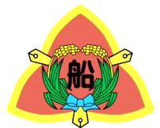

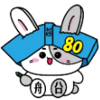
教育目標：かしこい子・心豊かな子・たくましい子
令和８年度の職員構成です。今年１年よろしくお願いします。

※ペーパーレス化を図るため、お便り等は学校ホームページで配信していきます。上のＱＲコードを読み取り・保存しご覧ください。

体育専科 大城位公
音楽専科 丹野千草
ALT オリッサ バグワンディーン
自立支援員 森田依子
養護教諭 宮里麻子
図書館司書 喜瀬美奈
県費事務 與那嶺江利奈
市費事務 吉田はるか
ｽｸｰﾙｻﾎﾟｰﾄ 一ノ宮尚美

はいさーい ぐすーよー ちゅーう うがなびら
お子様の御入学、御進級おめでとうございます。
４月８日（水）、船越小学校の令和８年度がスタートしました。本年度も学校・家庭・地域等が共通の認識に立ち、子どもの指導・助言・支援に当たることができますようご協力をお願いいたします。
與那覇紀子教頭をはじめ９名の新しい先生方をお迎えし、令和８年度の赴任式、１学期始業式が行われました。進級した喜びと期待で子供たちの目がキラキラと輝いていました。子どもたちには、自分の良さを見つけ、夢や目標に向かって、考え行動できるようになってほしいと思います。
これから、全校児童と教職員が力を合わせ、今年度の教育活動に邁進します。保護者の皆様には、本校教育活動に対するご理解とご協力をいただきますようよろしくお願いたします。
いっぺーにふぇーでーびる
校長：瀨底 正栄 教頭：與那覇紀子 教務（理科専科）：大城憲政
SSE１組 太田真弓
SSE２組 下里美香
SEE３組 大城敬子
SEE４組 永冨ゆめじ
SEE５組 渡口友理恵
SSE６組 津波古 雛
チャレンジ１屋比久美幸
チャレンジ２外間由梨
チャレンジ３神里里奈
１学年担任
１組 下地利恵子
２組 宮城史華

２学年担任
１組 小波津 俊
２組 玉城美奈未

３学年担任
１組 牧野 歩
２組 中村双愛

６学年担任
１組 具志堅綾花
２組 比屋根大介
３組 上江洲聖奈
特別支援教育支援員
村吉理沙・知念かよ子
玉城吉幸・米田真理子

４学年担任
１組 根本和佳奈
２組 與那嶺恵太


教育相談員 比嘉葉子
ｽｸｰﾙｿｰｼｬﾙﾜｰｶｰ 山城利沙
ｽｸｰﾙｶｳﾝｾﾗｰ 赤嶺 静
PTA事務 當山アヤ乃

５学年担任
１組 上間結実
２組 平良将也

初任指導 與那嶺 靖
初任者加配 山城花穂



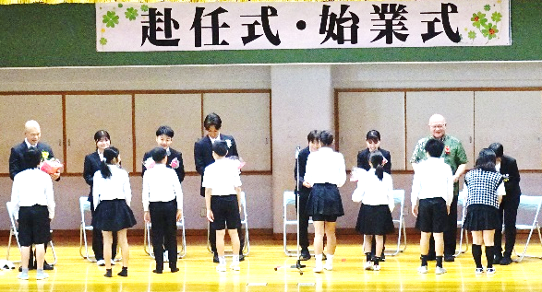
今年度、船越小学校に着任いたし
ました、校長の瀨底正栄（せそこ
まさえ）です。昨年度、創立８０周年を迎えた、歴史ある本校の教育に携われることを大変光栄に感じております。
子どもたちが安心して学び、挑戦し、成長できる学校づくりに全力で取り組んでまいります。また、保護者の皆さまや地域の皆さまと協力しながら、より良い教育環境を築いていきたいと考えております。どうぞよろしくお願いいたします。
赴任式・始業式主な行事

始業日の朝は、早く登校する子で、児童玄関の前はにぎやかでした。新しい学年・学級、新しい教室、新しい先生や友だち・・・どの子も新年度の期待や希望に胸を膨らませ、目をキラキラさせていました。
始業式には３年生２名と６年生３名が新年度の目標を発表しました。やる気に満ち、がんばる決意表明してくれました。この時期の意欲・目標を大切にしていき、達成感と充実感にあふれた１年が過ごせるようにしていきたいと思います。
ご家庭においても、お子さんの学校生活の様子、本年度の目標等について話し合い、励ましの言葉をかけてください。
子どもたちの健やかな成長のために 職員一同心を一つにしてがんばりますので、本年度もご支援ご協力をよろしくお願いいたします。

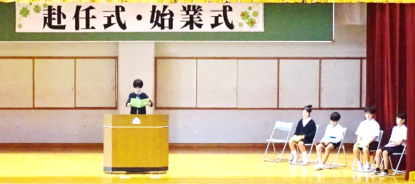

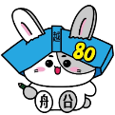

令和８年度入学式



４月・５月主な行事

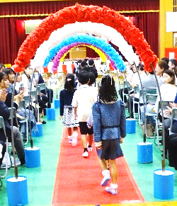
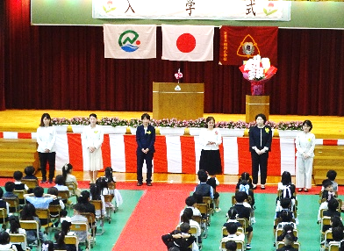
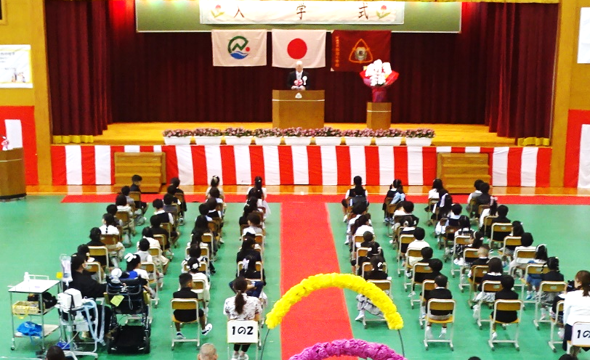
４月１３日（月）委員会発足式
４月１７日（金）全体朝会
４月２０日（月）担任と保護者の顔合わせ
～４月２４日（金）
４月２７日（月）クラブ発足式
５月 １日（金）遠足
５月 ８日 (金) 性教育講演会
５月１１日（月）委員会活動
５月１５日（金）１年生を迎える会
５月１７日（日）日曜授業参観
５月２０日（水）～２１日（木）体力テスト
５月２９日（金）避難訓練（不審者）
５月３１日（日）第１回愛校作業
※都 合 に よ り 変 更 す る こ と も あ りますのでご了承下さい。

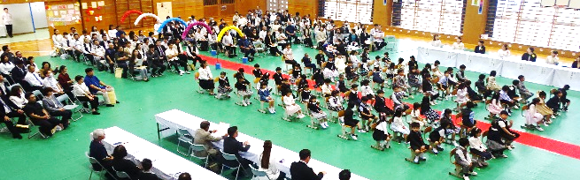

令和８年度入学式に多くの保護者の皆様にご参加いただき、ありがとうございました。子どもたちの緊張と期待が入り混じった表情がとても印象的で、これから一緒に過ごす日々が楽しみになりました。学校生活に慣れるまで不安もあるかと思いますが、安心して過ごせるよう丁寧に関わってまいります。
どうぞ一年間、よろしくお願いいたします。

